INFORME MENSUAL ACTIVIDAD CTAF - SEPTIEMBRE 2013
COMUNICACIONES Y CIRCULARES
Publicación y distribución de las siguientes circulares:
Circular 52/2013 – Campeonato de España Dobles Senior: 5 y 6 de octubre, La Faisanera.
Circular 54/2013 – Campeonato de España Dobles Mixto: 19 y 20 de octubre, Sant Cugat.
COMPETICIONES
Europeo Equipos Senior (4 al 8 de septiembre, Bled, Eslovenia): España finaliza 6ª. La semana anterior al campeonato hubo que realizar una substitución tras una lesión de hombro de María Orueta; su puesto lo ocupó Catalina Castillejo. Se ha jugado un campo largo (azules), mucho más largo de lo que se juegan en las competiciones del ranking nacional por petición de este colectivo.
- Oro: Irlanda
- Plata: Italia
- Bronce: Inglaterra
Interterritorial Sub-25 Femenino (La Barganiza, 4 al 7 de septiembre de 2013): buen torneo con mucha implicación del club y de la Federación Asturiana que organizó livescoring con un equipo de voluntarios. La ceremonia de apertura quedó muy bien y pensamos que debe institucionalizarse. Revalida el título Asturias. 2º clasificado Madrid. 3ºer puesto País Vasco. Sube a 1ª división Baleares y baja Navarra.
Torneos EEUU: comienza el periodo Fall 2013 con nuevas incorporaciones de jugadoras del grupo de trabajo CTAF 2013 a programas universitarios de la NCAA: Harang Lee (University of Georgia), Clara Baena (Auburn), Ana Sanjuan (Indiana University), Carmen Vidau (Iowa State), Andrea Jonama (Texas A&M).
A continuación resumimos los resultados de las jugadoras que han solicitado el GT CTAF 2014, cuyos resultados seguiremos, estén o no dentro del grupo:
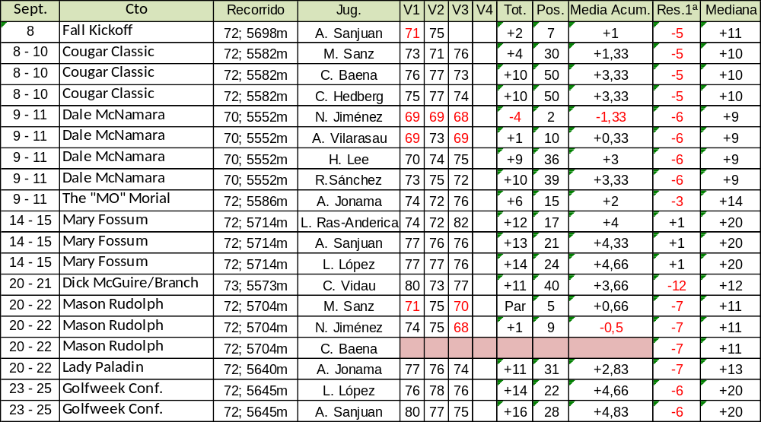
British Senior (Royal Portrush, Irlanda del norte, 17 al 19 de septiembre): participan 3 españolas, Catalina Castillejo, Casilda Castillejo y Rocío Ruiz de Velasco, esta última con subvención del CTAF (1,000€) por su primer puesto en el ranking nacional 2013. El viento fuerza a que el torneo quede reducido a dos vueltas. Resultados:
- Campeona: Ann Lewis, Gales (78, 82).
- Rocío Ruiz de Velasco: 17ª (88, 83).
- Catalina Castillejo: 48ª (88, 90).
- Casilda Castillejo: 65ª (93, 89).
Lacoste 4 naciones (24-25 de septiembre; Peralada): victoria del equipo español en el que las seleccionadas por el CTAF fueron Marta Martín y Celia Barquin. Buen juego y muy buen ambiente de torneo y de equipo. Capitana: Mar Ruiz de la Torre. Entrenador: Kiko Luna.
Europeo Clubes Femenino (26 – 28 de sept, Sta Sofía Golf & Spa, Bulgaria): 2 equipos españoles participan en esta edición; Castiello, vigente campeón de España y Basozábal Campeón del Europeo en el 2012. Ambos equipos viajan con una subvención CTAF de 3000€ cada uno.
Campeonato de España Dobles Senior (5 y 6 de octubre, La Faisanera): publicado el listado de participantes con un total de 43 parejas.

PROYECTOS
Calendario 2014: Copa de Andalucía: pendiente de recibir confirmación de Montecastillo. Confirmado el Interterritorial Sub-25 2014 en Zarapicos. Esperando confirmación de Neguri para el Gran Premio Senior y de Federación de Golf de la CV para su puntuable nacional.
SEGUIMIENTO Y JUGADORAS
Becas EEUU:
- Programada reunión con Ricardo Relinque para repasar estado de solicitudes de jugadoras y trabajar en concreto el proceso de solicitud de Marta Martín. En la reunión también programaremos el calendario de citas para las jugadoras seleccionadas para el “Grupo CTAF EEUU 2014”
- Elaboración del protocolo de comunicación a jugadoras solicitantes del grupo de trabajo 2013-2014: elaboración de cartas tipo y envío a jugadoras y sus FFAA.
- Planificación de las primeras visitas de toma de datos al CdE:
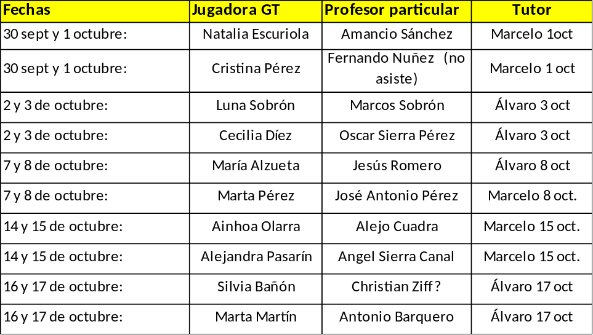
REUNIONES
- Reunión de CTAF celebrada el 11 de septiembre con asistencia completa del comité.
  - Acta disponible en COMITÉS AMATEURS DEPORTIVOS > Comité Femenino > INFORMES Y ACTAS CTAF > actas 2013 > reunión 11 de septiembre de 2013.
- Reunión CdE con sus responsables para definir el protocolo de la toma de datos de las jugadoras del Grupo de Trabajo: envío de formularios previos a la visita, estructura de las dos jornadas y gestión de la información generada.
- 1ª Reunión Técnica temporada 2014: 26 de septiembre, Centro Nacional. Objetivos:
  - Confirmación del Grupo de Trabajo CTAF 2013-2014.
  - Programa deportivo 2013-2014: modelo de seguimiento de jugadoras para la nueva temporada; formación orientada al uso de las herramientas federativas (programa estadístico, web CdE y estrutura Google Drive), habilidades de comunicación y de cómo establecer objetivos (finales y de rendimiento).
- Enviada convocatoria para la 2ª reunión del 2013 con los responsables de las áreas deportivas de las FFAA. Fecha, 15 de octubre en el Centro Nacional. Orden del día y relación de asistentes: COMITÉS AMATEURS DEPORTIVOS > COMITES DEPORTIVOS - COMUN > Reuniones Responsables Deportivos FFAA > 2013-10-15
OTROS
- Araceli Felgueroso ha contactado con nosotros para realizar los trámites del profesionalismo.
- Beatriz Serra nos ha solicitado una carta de recomendación para solicitar el visado que le permita quedarse como profesional de golf en EEUU. Pendiente de recibir datos de su trayectoria para poder redactar la carta.

